При повторном нажатии клавиши «Включение» устройство снова перейдет в режим ожидания.
9.3 Таймер:
Установите желаемую температуру. Допустим 50°С. Кнопкой “2h/4h” выберите желаемый режим работы: 1, 2, 3 или 4 часа. По окончании выбранного времени устройство вернется в режим ожидания. Прервать
работу таймера можно повторным нажатием кнопки “2h/4h” до выхода таймера в режим отображения температуры.
9.4 Защита от перегрева:
Когда температура превышает 120°С или ниже -25°С, устройство автоматически выключится и на дисплее появиться «E»
10. Гарантийные обязательства:
10.1 Основанием для предъявления гарантийных претензий является заполненный гарантийный талон и документ подтверждающий продажу.
10.2 Гарантийный срок эксплуатации ПСЭ 2 года со дня продажи, при условии соблюдения потребителем правил эксплуатации, инструкций по установке и хранению.
10.3 В случае возникновения неисправностей в течении гарантийного срока, ПСЭ подлежит возврату торгующей организации для определения причин неисправностей.
10.4 Производитель обязуется исправить брак в течение 21 рабочего дня с момента получения бракованного устройства в гарантийном случае. Если ремонт устройства окажется невозможным, производитель обязуется предоставить новый, полноценно действующий экземпляр, с теми же самыми параметрами, если случай является гарантийным.
10.5 Гарантийные обязательства аннулируются, если:
- нарушены правила транспортировки или хранения;
- изделие имеет механическое или иное повреждение;
- монтаж и подключение выполнены с нарушениями;
- нарушены правила эксплуатации ПСЭ.
- в результате вмешательства лиц без специальных полномочий, возникшие по вине Клиента после покупки.

Наименование изделия
Дата продажи
Печать торговой организации

Подпись продавца





ПАСПОРТ
на полотенцесушитель электрический (ПСЭ)
тм DOMOTERM
с тэном и терморегулятором
ТУ 27.51.24-002-97181497-2020

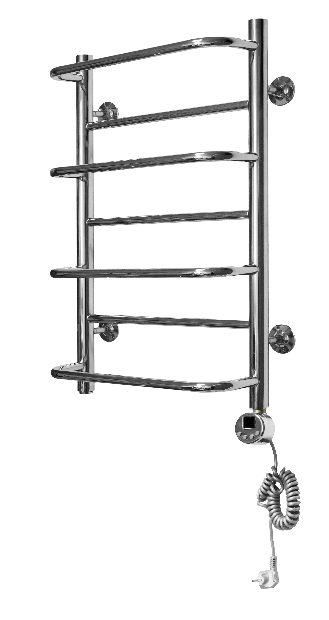

г. Москва, Электродная, д.11
+7-495-781-58-39
info@domoterm.ru

